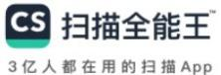
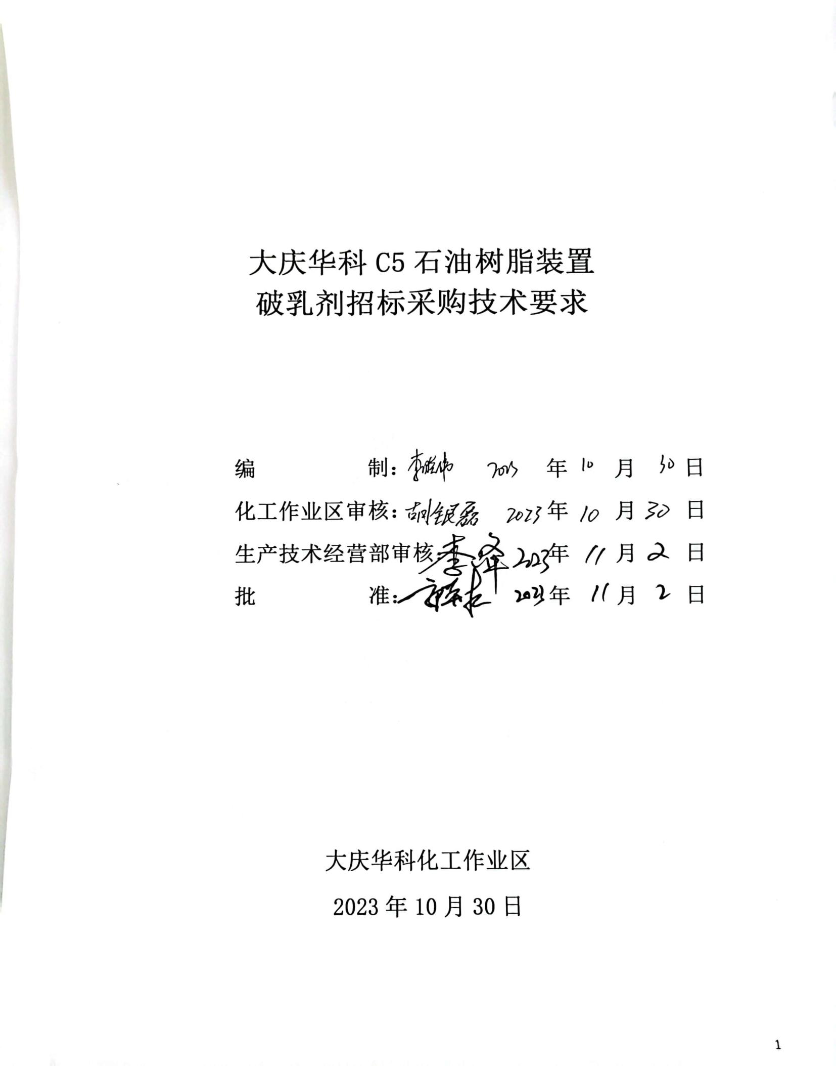

大庆华科 C5 石油树脂装置破乳剂招标采购技术要求



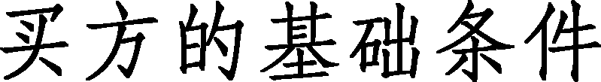

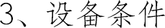
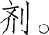
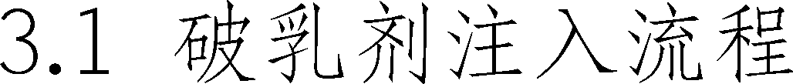

V-5213
P-5202 来的
热水
高浓度碱
P-5213
X-5204
破乳剂
P-5216
V-5205

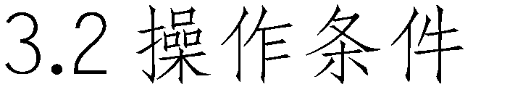
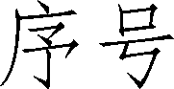 | 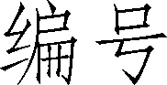 | 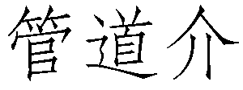  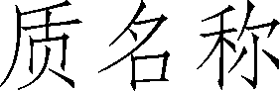 | 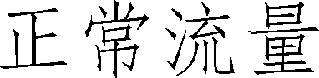 | 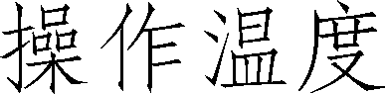 | 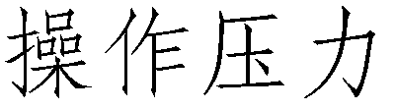   | 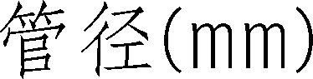
 |  |  | 
 | 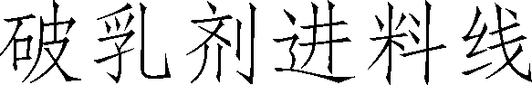 | 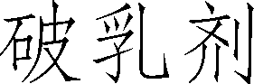 |  | 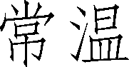

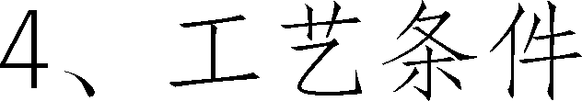

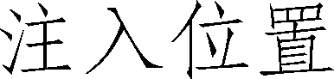 | 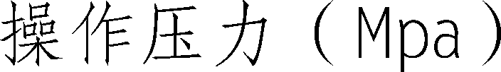 | 
 |  | 

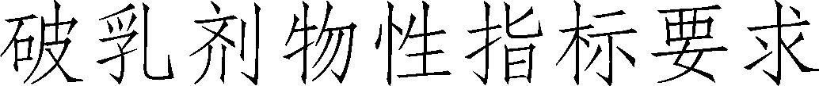

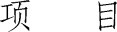 | 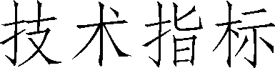 | 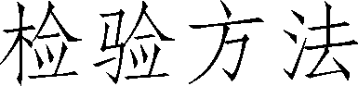 | 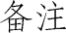
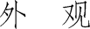 | 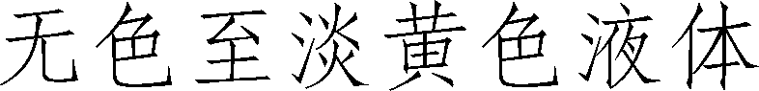 | 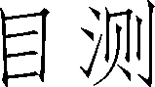
³ |  |  | 
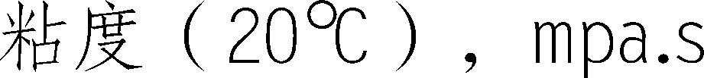 |  | 

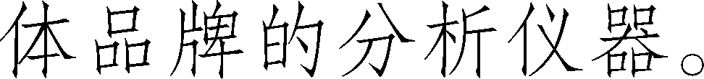
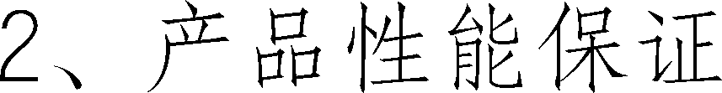





送货时须
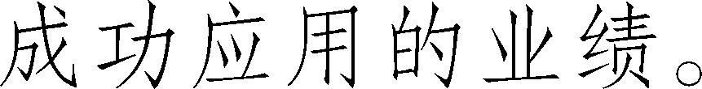
随附出厂质量检测报告单。



附使用单位出具的业绩证明材料（盖章）、合同复印件及相对应的发票。使用单位业绩证明材料内容包括：使用单位、应用装置情况、应用时间、应用效果、联系人及联系电话等。买方有权利对中标供应商提供的业绩材料进行核实，如发现卖方提供材料不属实，有权取消中标资格。

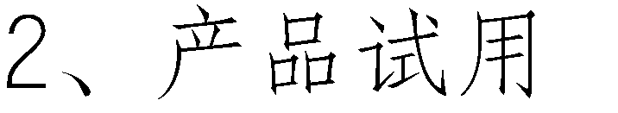

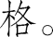

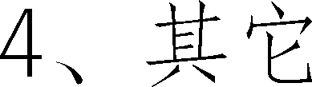

给买方造成损失的，


